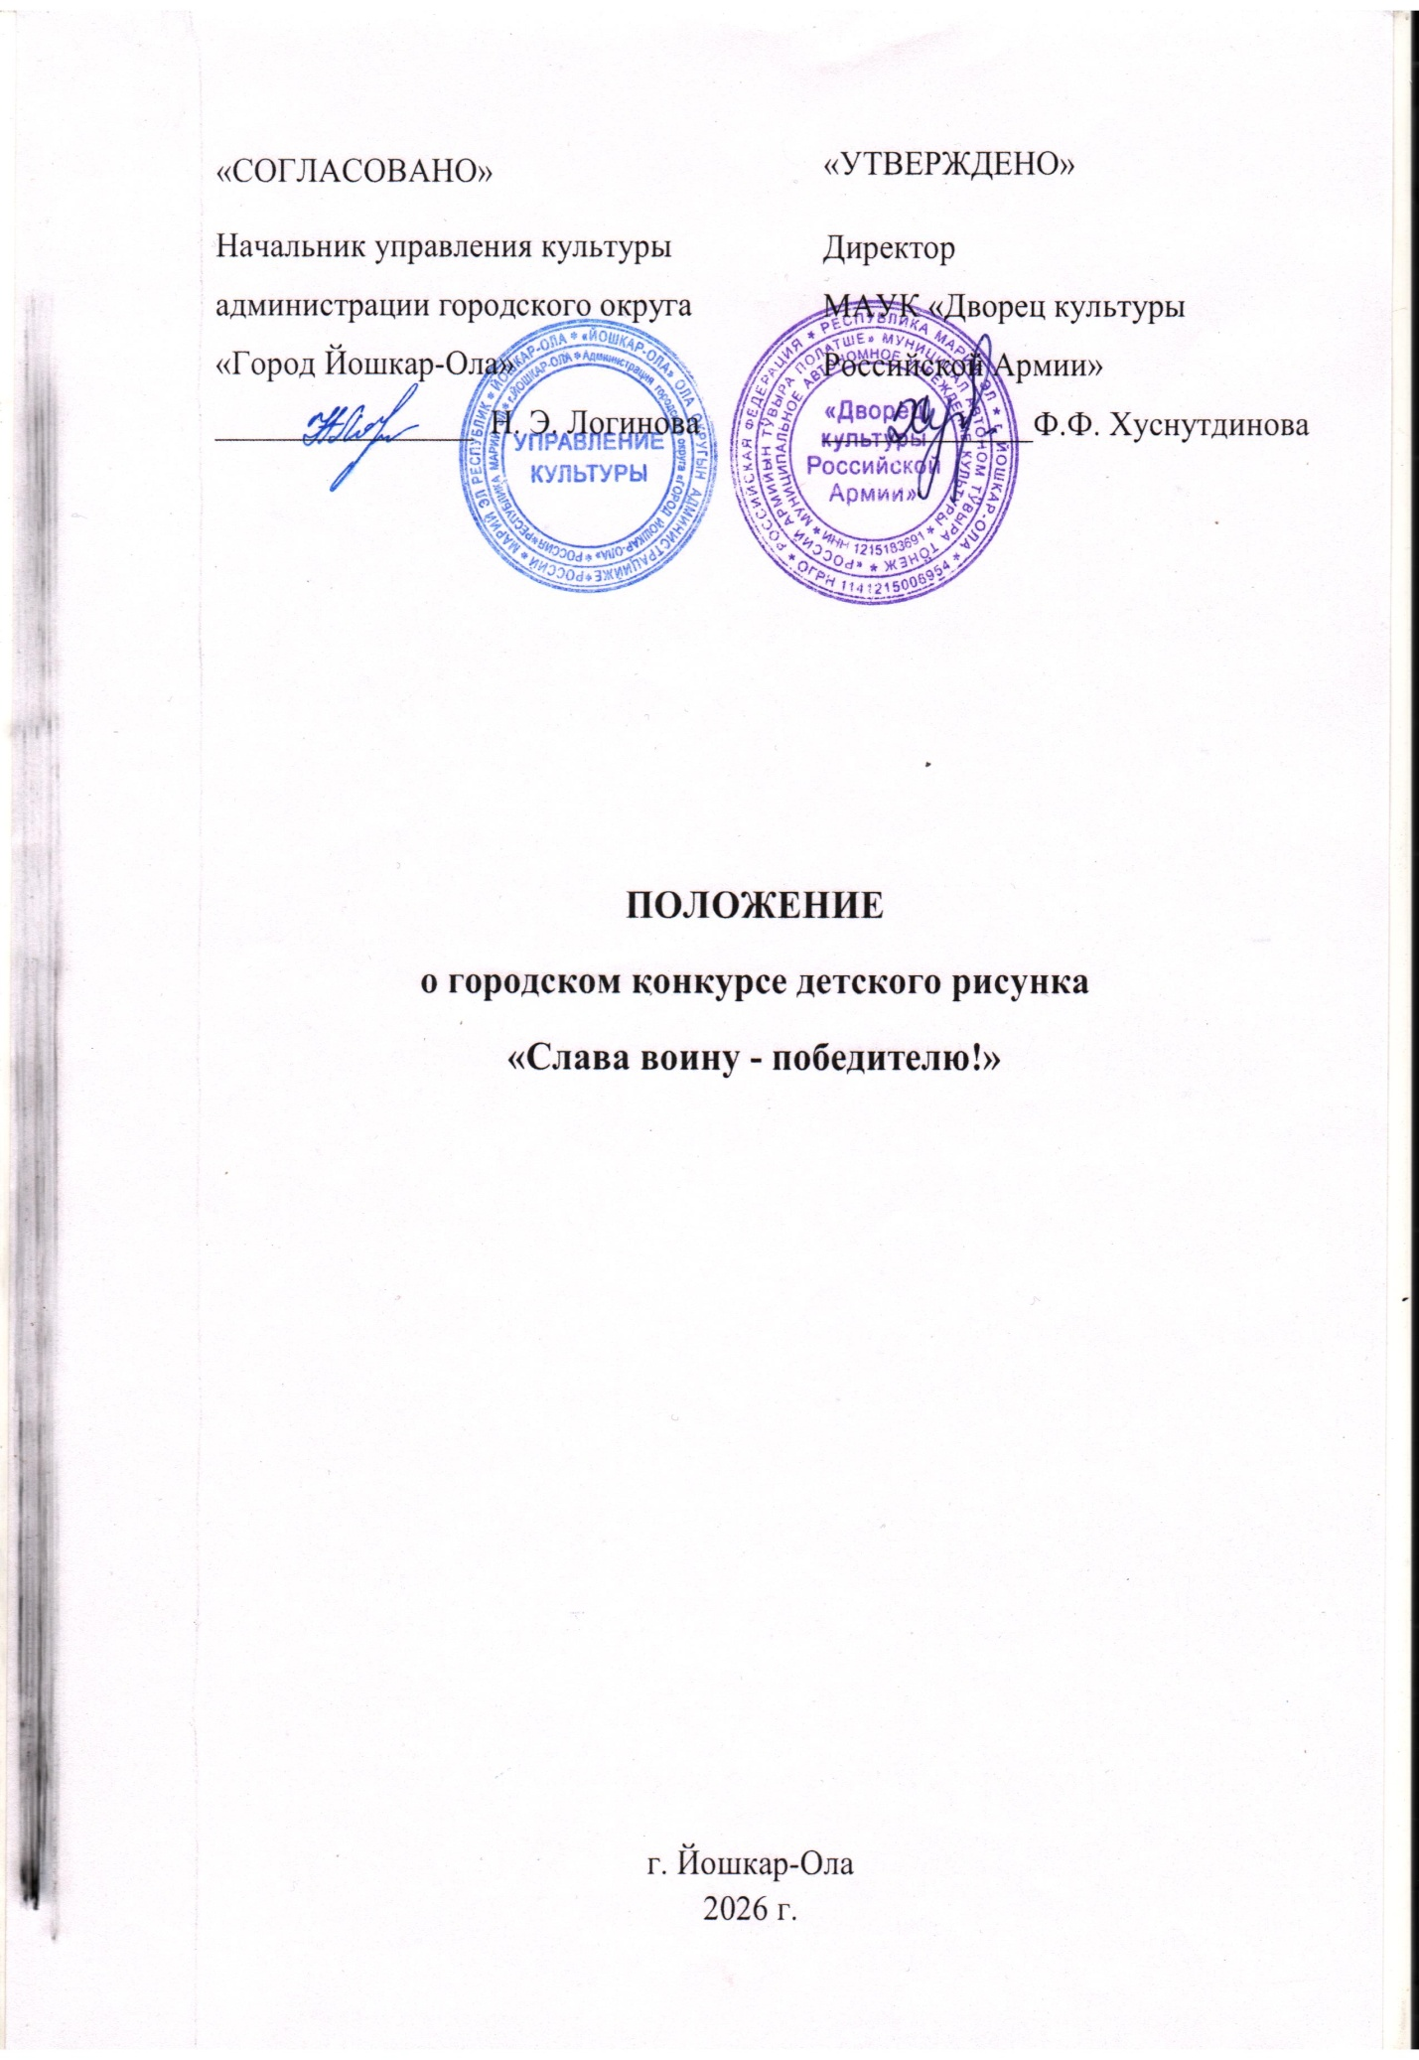

Ежегодно мы отмечаем один из главных праздников нашей страны – День Победы в Великой Отечественной войне. В этот день мы вспоминаем и славим наших героев, павших на полях сражений во имя спасения страны и мира от фашизма. Сегодня эта болезнь вновь поражает наше общество. Поэтому так важно помнить уроки прошлого и брать пример с тех, кто своей жизнью доказал истинную любовь и преданность Родине. Конкурс посвящен 81-ой годовщине со Дня Победы советского народа в Великой Отечественной войне.

Общие положения
1. Организатором Конкурса является МАУК «Дворец культуры Российской Армии» г. Йошкар-Олы (далее – Организатор) при поддержке Управления культуры администрации городского округа «Город Йошкар-Ола».
2. Настоящее Положение определяет цели и задачи, порядок проведения, условия и подведение итогов городского Конкурса детского рисунка «Слава воину-победителю!».

Цели и задачи Конкурса
- повышение интереса подрастающего поколения к истории страны, укрепление чувства патриотизма, любви к Родине, сохранение памяти о военных и трудовых подвигах народа в период Великой Отечественной войны 1941-1945 гг.;
- выявление и поддержка юных дарований, содействие в их творческом развитии, побуждение к самовыражению посредством изобразительного искусства;
Участники Конкурса
К участию в Конкурсе приглашаются воспитанники дошкольных образовательных учреждений, а также учащиеся младших, средних и старших классов школ
г. Йошкар-Олы;
Условия Конкурса
1. На Конкурс принимаются творческие работы, посвящённые тематике Конкурса «Слава воину-победителю!»;
2. На Конкурс принимаются работы, выполненные в любых художественных техниках с использованием любых художественных средств;
3. Участник может представить на Конкурс не более одной работы;
Порядок и сроки подачи работ:
1. Участник Конкурса или его законный представитель должны заполнить Заявку на участие в Конкурсе и Согласие на публикацию личных данных и творческой работы, представленной на конкурс, предоставить заявку и согласие Организатору вместе с рисунком.
2. Заявка в распечатанном виде вместе с творческой работой принимаются в каб.13 Дворца культуры Российской Армии (ул. Героев Сталинградской битвы, 35)
с 1 .04. по 27.04.2026 года. Телефон для справок: +7 (8362) 64-20-99.

Жюри
Жюри оценивает работы участников по четырем возрастным категориям:
- 1 возрастная категория: 5-7 лет;
- 2 возрастная категория: 8-10 лет;
- 3 возрастная категория: 11-13 лет;
- 4 возрастная категория: 14-17 лет;
Критерии оценки работ и итоги Конкурса
1. Работы будут оцениваться по следующим критериям: соответствие работы теме Конкурса, творческий замысел, художественный уровень работ, яркость и выразительность работы, соответствие творческого уровня возрасту автора.
2. Итоги Конкурса и имена победителей будут опубликованы 30 апреля 2026 года в группе МАУК «ДКРА» ВКонтакте. Победителям будут высланы дипломы Лауреатов конкурса на электронную почту. Лучшие работы будут представлены на выставке в фойе Дворца культуры Российской Армии, а фотографии работ опубликованы в группе МАУК «ДКРА» ВКонтакте.

Приложение к Положению
Городского конкурса детского рисунка
«Слава воину-победителю!»,
посвященного 81-ой годовщине
со Дня Победы советского народа
в Великой Отечественной войне
Городского конкурса детского рисунка
«Слава воину-победителю!» посвященного
80-летию Победы в Великой Отечественной войне

Согласие
на публикацию личных данных
и творческой работы, представленной на конкурс

Я, _________________________________________________________________, являясь законным представителем моего сына/дочери/_________________________________________________________________________учении (ка, цы)______________класса___________________школы__________________________
города_______________________________________________________________________
даю согласие на публикацию:
1) личных данных ребенка:
- фамилия, имя;
- возраст;
- номер школы;
- населенный пункт;
- фотография (индивидуальная или коллективная);
2) творческой работы, представленной на конкурс, в рамках Городского конкурса детского рисунка «Слава воину-победителю!», посвященного 80-летию Победы советского народа в Великой Отечественной войне.
- на сайтах организаторов конкурса;
- в СМИ;
а также даю согласие на использование творческой работы на некоммерческих мероприятиях в рамках конкурса, для показа с указанием имени автора (фестивали, детские праздники и др.)

Дата _________________________ Подпись ________________________________
ЗАЯВКА УЧАСТНИКА

ФИО участника;

Наименование организации, направляющей участника;

Возраст участника;

Название конкурсной работы;

Контактные данные участника или преподавателя (номер телефона, электронная почта);

